DIFUSIÓN Y PROCESOS DE COMUNICACIÓN DE CENTRO
Descripción de las actividades llevadas a cabo para el canal de Youtube.
Teniendo en cuenta que la escuela de Arte León Ortega de Huelva ya disponía de un canal de youtube, y entendiendo los objetivos perseguidos por el grupo de difusión, se ha optado por la necesidad de agilizar y actualizar la función principal del canal.
Para ello se decidió realizar una serie de videos demostrativos de las distintas disciplinas que se llevan a cabo en la escuela.
Los formatos de los videos planteados son:
- Videos promocionales de desarrollo de ejercicios. (Tráiler)
- Videos tutoriales.
- Videos de entrevistas de alumnos u artistas (Documental).
Para la realización de los videos propuesto se ha necesitado de la coordinación con distintos profesores y alumnos, con idea de poder gestionar tanto la creación de contenido, es decir, realizar las grabaciones, así como la postproducción o edición de los mismos.
Son estas las funciones en las que más tiempo se han invertido, pues se ha visto condicionado por la complejidad de los ejercicios propuestos a los alumnos, el horario de las clases para su materialización, y la recopilación de todo el material para su edición final.
La última fase en la agilización del canal, consiste en subir un video cada semana y enlazarlo con las redes sociales, con la intención de crear una continuidad, captar más seguidores y proporcionar los distintos ciclos formativos.
También se subirán distintos videos promocionales de los ciclos formativos que ofrece la escuela, aplicando la captación de audiencia y subscriptores, según aparece descrito en la descripción de cada video, enlazandolo con las diferentes redes sociales de la escuela.
Importante:
La semana pasada se terminaron de editar los últimos videos propuestos y se han intentado subir a la plataforma de colabora, pero dan error en la subida. Se cree que se debe tanto por el formato como al peso de los mismos. Por lo tanto, se ha optado por colocar imágenes de fragmentos de los videos en este archivo, y subir pequeños fragmentos en la carpeta de videos.
No obstante puede ir viendo los videos que se van subiendo en: https://www.youtube.com/user/escuelartehuelva
Alejandro Fedriani Espejo

Videos Realizados para subir al canal de Youtube:

Video 1 Video 2
Talla en Porex Modelado en Arcilla
2º CFGS Técnicas Escultóricas en Madera 2º CFGM Decoración Cerámica
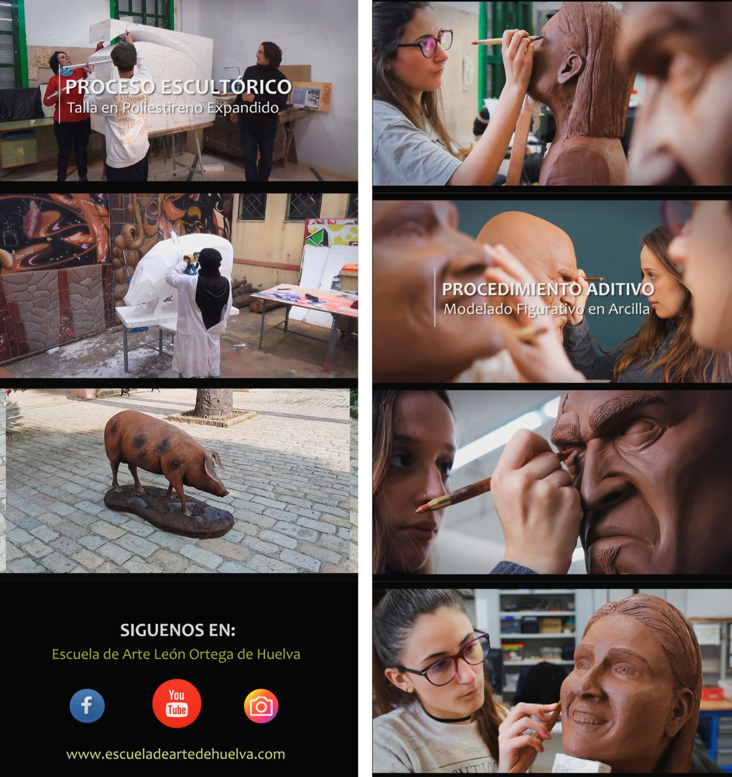

Video 3 Video 4
Proceso de conservación Molde de silicona
2º CFGM Decoración Cerámica 2º CFGS Técnicas Escultóricas en Madera
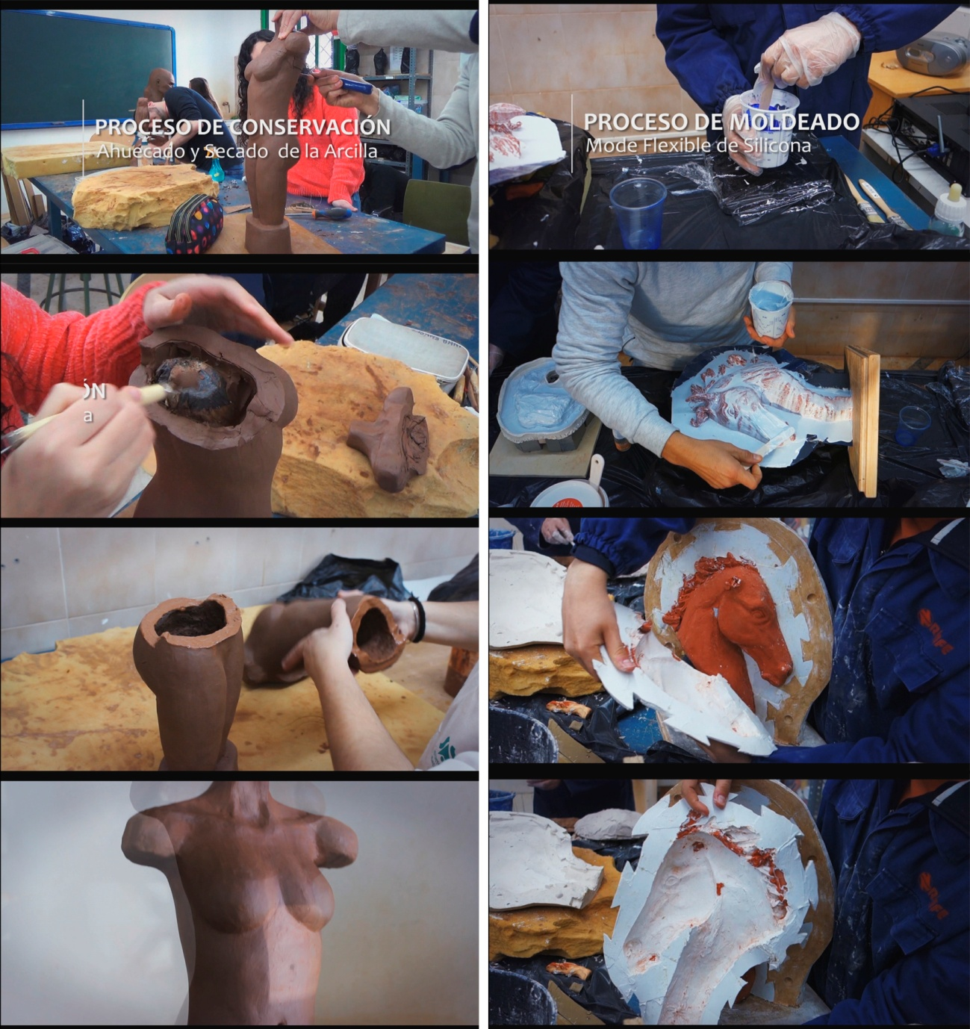

Video 5
Reproducciones en Resina
1º CFGS Técnicas Escultóricas en Madera
